 |  | Stredoslovenská distribučná, a.s.  Pri Rajčianke 2927/8, 010 47 Žilina, www.ssd.sk
Technický štandard:

Jednostĺpová a dvojstĺpová transformačná stanica - konzola

Vypracovali: | Ing. Peter Ondrejka  Ing. Peter Michalovič  Štandardizácia
Schválili: | Ing. Mikuláš Koščo  Stratégia distribučnej sústavy |  |  | Ing. Milan Miškár  Energetické aktíva
Nahrádza: | 2025_06_27_TŠ_Jedno_a_dvojstĺpové_transformačné_stanice_konzoly_(2.4-04.06.2025)
Dátum schválenia: 02.2026 |  |  |  |  | Číslo: 1.54-07.02.2026
Tento dokument spracovalo oddelenie Štandardizácie a jeho rozširovanie mimo SSD je možné v tlačenej alebo elektronickej forme iba v plnom rozsahu a so súhlasom spracovateľa. |  |  |  |  | Počet strán: 13

Použitie:
Jednostĺpová transformačná stanica koncová určená pre vzdušné vedenia do 35 kV, pre osadenie výkonového distribučného transformátora do výkonu 400 kVA na stĺp z prepätého betónu. Jej nosná oceľová konštrukcia musí umožniť inštaláciu výzbroje trafostanice a teda vytvoriť úložný a obslužný priestor pre transformátor VN/NN, skriňu SVS pre rozvádzač NN, pre zavesenie poistkového spodku, k uloženiu vývodových a zvodových káblov a ochranných pozinkovaných rúr, k uchyteniu vzdušných a káblových rozvodov a uchyteniu prepojení medzi jednotlivými časťami a prípojmi.

Dvojstĺpová transformačná stanica koncová určená pre vzdušné vedenia do 35 kV, pre osadenie výkonového distribučného transformátora do výkonu 630 kVA na dvojicu stĺpov z prepätého betónu. Jej nosná oceľová konštrukcia musí umožniť inštaláciu výzbroje trafostanice a teda vytvoriť úložný a obslužný priestor pre transformátor VN/NN, skriňu SVS pre rozvádzač NN, pre zavesenie poistkového spodku, k uloženiu vývodových a zvodových káblov a ochranných pozinkovaných rúr, k uchyteniu vzdušných a káblových rozvodov a uchyteniu prepojení medzi jednotlivými časťami a prípojmi.

Predpisy a normy:
- STN EN 1090-1+A1 (73 2601) - Zhotovovanie oceľových a hliníkových konštrukcií. Časť 1: Požiadavky na posudzovanie zhody konštrukčných dielcov
- STN EN 1090-2 (73 2601) - Zhotovovanie oceľových a hliníkových konštrukcií. Časť 2: Technické požiadavky na oceľové konštrukcie
- STN EN 10027-1 (42 0012) - Systém označovania ocelí. Časť 1: Značky ocelí
- STN EN 10027-2 (42 0012) - Systémy označovania ocelí. Časť 2: Číselný systém
- STN EN 10025-1 (42 0904) - Výrobky valcované za tepla z konštrukčných ocelí. Časť 1: Všeobecné technické dodacie podmienky
- STN 33 2000-4-41 (33 2000) - Elektrické inštalácie nízkeho napätia. Časť 4-41: Zaistenie bezpečnosti. Ochrana pred zásahom elektrickým prúdom
- STN 33 2000-5-51 (33 2000) - Elektrické inštalácie budov. Časť 5-51: Výber a stavba elektrických zariadení. Spoločné pravidlá
- STN 33 2000-5-54 (33 2000) - Elektrické inštalácie nízkeho napätia. Časť 5-54: Výber a stavba elektrických zariadení. Uzemňovacie sústavy a ochranné vodiče
- STN EN 50341-1 (33 3300) - Vonkajšie elektrické vedenia so striedavým napätím nad 1 kV. Časť 1: Všeobecné požiadavky. Spoločné špecifikácie
- STN EN 61140 (33 2010) - Ochrana pred zásahom elektrickým prúdom. Spoločné hľadiská pre inštaláciu a zariadenia
- STN 33 3210 (33 3210) - Elektrotechnické predpisy. Rozvodné zariadenia. Spoločné ustanovenia
- STN 33 3220 (33 3220) - Elektrotechnické predpisy. Spoločné ustanovenia pre elektrické stanice
- STN 33 3240 (33 3240) - Elektrotechnické predpisy. Stanovište výkonových transformátorov
- STN EN ISO 1461 (03 8558) - Zinkové povlaky na železných a oceľových výrobkoch vytvorené ponorným žiarovým zinkovaním. Požiadavky a skúšobné metódy (ISO 1461: 2009)

Súvisiace technické štandardy (www.ssd.sk / Katalóg prvkov a funkčných celkov):
- Rúra pozinkovaná k trafostaniciam
- NN rozvádzače – RST pre distribučné trafostanice 22/0,4 kV
- Predpäté betónové stožiare

Rozdelenie prvkov na skupiny
 | Názov materiálu | Typové označenie  (uvedie uchádzač)
1 | Skupina A: Jednostĺpová trafostanica pre transformátor do výkonu 400 kVA (vrátane)
2 | Skupina B: Dvojstĺpová trafostanica pre transformátor do výkonu 630 kVA (vrátane)
3 | Skupina C: strmeň M12 119x157 k trafostanici (náhradný diel)

Technické parametre:
TECHNICKÉ PARAMETRE
(dokladovať v ponuke)
Prevádzkové podmienky, základné parametre
Menovité napätie VN: 22 kV
Najvyššie napätie VN: 24 kV
Menovité napätie NN: 400/230 V
Napäťová sústava NN : TN-C
Frekvencia: 50 Hz
Spôsob prevádzky sietí:
a) s neutrálnym bodom uzemneným cez tlmivku
b) s neutrálnym bodom uzemneným cez odporník
Všetky konštrukčné časti musia byť vhodné na použitie do vonkajšieho prostredia.
Povrchová úprava žiarovaným zinkovaní v zmysle STN EN ISO 1461.
Skupina A: Jednostĺpová trafostanica pre transformátor do výkonu 400 kVA (vrátane)

Nosné oceľové konštrukčné časti pre jednostĺpovú transformačnú stanicu VN/NN pre transformátor do 400 kVA vrátane (minimálna nosnosť 3000 kg). Konštrukčné časti musia umožniť:

- ukotvenie vedení VN prívodu a prípadne vedení NN vývodov
- uchytenie zvodových a vývodových rúr
- osadenie transformátora s výkonom do 400 kVA vrátane
- uchytenie poistkového spodku VN s poistkami so zvodičmi prepätia
- uchytenie skrine SVS
Skupina B: Dvojstĺpová trafostanica pre transformátor do výkonu 630 kVA (vrátane)

Nosné oceľové konštrukčné časti pre dvojstĺpovú transformačnú stanicu VN/NN pre transformátor do 630 kVA vrátane (minimálna nosnosť 3500 kg). Konštrukčné časti musia umožniť:

- ukotvenie vedení VN prívodu a prípadne vedení NN vývodov
- uchytenie zvodových a vývodových rúr
- osadenie transformátora s výkonom do 630 kVA vrátane
- uchytenie poistkových spodkov VN so zvodičmi prepätia
- uchytenie skrine SVS
Skupina C: strmeň M12 119x157 k trafostanici (náhradný diel)

- ide o náhradný diel, ktorý bude objednávaný samostatne
- závit M12/60
- vyrobený z kruhovej tyče Ø 12 mm, hrúbka 12 mm, rozvinutá dĺžka 369 mm
- rozmerový výkres v prílohe č. 7
Súčasťou dodávky je:
konzola VN, konzola NN, konzola poistiek VN, konzola pod transformátor, konzola pod skriňu SVS, zvodové/vývodové rúry (2 zvodové 4m D102, 3 vývodové 6m D76), držiaky zvodových/vývodových rúr, ochranné čiapky na vývodové/zvodové rúry, upevňovací (strmene) a spojovací materiál (trieda 8.8).
Súčasťou dodavky nie je:
železobetónový stožiar, betónový základ, izolátory, prepojovacie vodiče, uzemnenie, zvodové a vývodové káble, poistkové spodky VN, skriňa SVS, rozvádzač NN, stúpačky (rebrík), príslušenstvo pre uzemnenie a pospájanie, transformátor.
Základné konštrukčné časti
Konzola rovinná VN - vyrobená z oceľových profilov, vrátane upevňovacích prvkov, umožňujúca okrem horizontálneho kotvenia VN vodičov pomocou závesných VN izolátorov, aj uchytenie VN podperných izolátorov na hornej časti konzoly.
Konzola NN – vyrobená z oceľových profilov, vrátane upevňovacích prvkov, musí umožniť ukotvenie vodičov NN vývodov.
Konzoly pre poistkové spodky VN - vrátane upevňovacích prvkov, musí umožniť osadenie 3 ks poistkových spodkov (poistka a zvodič prepätia) na spoločnej nosnej konštrukcii.
Konzola pod transformátor - vrátane základného rámu, upevňovacích prvkov a úložných nosníkov, musí umožniť osadenie 1 ks distribučného transformátora výkonu podľa jednotlivých skupín (body 3., 4.1.7., 4.1.8.). Konštrukcia konzoly musí zabezpečiť stabilitu transformátora i proti nežiaducemu posunu vo všetkých smeroch aj pri pôsobení vonkajších vplyvov.
Konzola pod skriňu SVS - vyrobená z oceľových profilov, vrátane upevňovacích prvkov. Konzola po skriňu SVS musí umožniť uchytenie požadovanej skrine, rozmery SVS skríň sú uvedené v tabuľke a výkresy SVS skríň sú uvedené v prílohe 3 a prílohe 4. (detailný popis je uvedený v technickom štandarde „NN rozvádzače – RST pre distribučné trafostanice 22/0,4 kV“).

SVS skriňa | Rozmery SVS skrine  (mm) | Rozmery panelu RST  (mm)
SVS-B | 1010 x 760 x 1300 | 970 x 970
SVS-V | 1280 x 800 x 1660 | 1200 x 1200

Vývodové/zvodové rúry – oceľové pozinkované rúry pre trafostanice (detailný popis je uvedený v technickom štandarde „Rúra pozinkovaná k trafostaniciam“).
Dodávané rúry musia spĺňať požiadavky technického štandardu: „Rúra pozinkovaná k trafostaniciam“
Čiapky pre vývodové/zvodové rúry vrátane upevňovacích prvkov
Materiál: oceľový plech hrúbky 1,5 mm podľa STN 42 5301 z ocele 11 373.0 alebo podľa STN 41 5217 z ocele 15 217
Povrchová úprava: žiarovo pozinkované v zmysle STN EN ISO 1461.
Vyhotovenie: hrany zostrihnuté, odihlené
Výkres a informatívne rozmery sú uvedené v prílohe 5.
Držiaky vývodových / zvodových rúr – vrátané upevňovacích prvkov, počet a rozmiestnenie držiakov musí zabezpečiť stabilné a pevné uchytenie vývodových/zvodových rúr, tak aby nedochádzalo k ich deformácii ani k deformácii SVS skrine. Trafostanica musí obsahovať minimálne 2 držiaky vývodových/zvodových rúr.
Požiadavky na konštrukčné časti:
- všetky konštrukčné časti musia byť vyrobené napr. z nelegovanej konštrukčnej ocele pevnostnej triedy S235 / S275 podľa STN EN 10027-1,
- všetky konštrukčné časti musia byť žiarovo pozinkované podľa STN EN ISO 1461
- všetky konštrukčné časti musia umožniť pripojenie na spoločné uzemnenie,
- spoločné uzemnenie - pásovina FeZn 30x4 mm,
- všetky vodivé neživé časti trafostanice musia byť vodivo spojené (pomocou svoriek SR02) s uzemňovacím vodičom, ktorý sa svorkou pripojí na hlavné uzemnenie - všetky vodivé neživé časti trafostanice musia mať vytvorené miesto (navarený kúsok pásoviny) pre pospojovanie v jednej línií označené trvácnym značením
- transformátor a skriňa SVS s rozvádzačom NN budú uzemnené samostatným vodičom na uzemňovací vodič,
- uzemňovací zvod musí byť vo výške 1 800 mm nad betónovým základom spojený k uzemneniu dvoma pozinkovanými skrutkami alebo špeciálnou uzemňovacou svorkou,
- jednotlivé konštrukcie trafostanice budú dodávané v logických celkoch vrátane spojovacieho materiálu
- všetky konštrukčné časti musia mať dostatočnú nosnosť aj pri pôsobení vonkajších vplyvov prostredia
Podmienky prostredia
Vonkajšie prostredie v zmysle STN 33 2000-5-51
Druh prostredia: VI – vonkajšie priestory.
Vonkajšie vplyvy: AA8, AB8, AC1, AD4, AF2, AG2, AH2, AK1, AL1, AN3, AP1, AQ3, AS3, AT3, AU3, BA1/BA4/BA5, BB2, BD2, BE1, CA1, CB1
Označenie
Všetky konštrukčné časti stĺpovej trafostanice musia byť označené nasledovnými údajmi:
- výrobca,
- typové označenie
Označenie musí byť odolné voči vplyvom okolia, nezmazateľné, trvácne a ľahko identifikovateľné.
Doplňujúce údaje na balení musia obsahovať: meno výrobcu, alebo obchodnú značku, typové označenie výrobcu, rozsah použitia, dátum výroby a poznámky ku skladovaniu.
Požadované skúšky, protokoly a certifikáty
Vyhlásenia o zhode v zmysle Zákona č. 56/2018 Z. z..
Vyhlásenie, že výrobky a materiály neobsahujú látky, ktorých uvedenie na trh je zakázané alebo obmedzené (podľa nariadenia REACH).
Certifikát systému riadenia kvality výrobcu STN EN ISO 9001.
Overenie nosnosti trafostanice autorizovanou osobou.
Technická dokumentácia
Katalógy s uvedením typového označenia, rozsahu použitia, rozmerového nákresu a záberovej plochy osadenia trafostanice.
Návod na montáž v slovenskom, prípadne v českom jazyku.
Prehlásenie, že výrobky a materiály neobsahujú látky, ktorých uvedenie na trh je zakázané alebo obmedzené (podľa nariadenia REACH).
Splnenie technických podmienok požadujeme vypracovať a doložiť v poradí v akom sú uvedené.

Dodávka, doprava a skladovanie
Jednotlivé konštrukčné časti sa prepravu a sú dodávané na paletách a zviazané páskou do jedného celku. Spojovací materiál bude dodávaný spoločne s konštrukčnými časťami v škatuli alebo v inom vhodnom obale odolného voči poveternostným vplyvom. Balenie musí byť opatrené štítkom s označením výrobku, výrobcu a počtom kusov. Súčasťou balenia musí byť návod na montáž v slovenskom, prípadne v českom jazyku, podmienky dodávky, balenia a skladovania v slovenskom prípadne českom jazyku. Počas dopravy musia byť jednotlivé konštrukčné časti zabezpečené tak, aby nedošlo k ich poškodeniu. Výrobca zabezpečí dopravu bežnými dopravnými prostriedkami.

Požiadavka na dodanie vzoriek z požadovaného rozsahu prvkov
- 1ks z jednostĺpovej transformačnej stanice - všetky konštrukčné časti zložené do celkov v zmysle bodov 4.2.1 až 4.2.8. vrátane spojovacieho a upevňovacieho materiálu.
- 1ks z dvojstĺpovej transformačnej stanice - všetky konštrukčné časti zložené do celkov v zmysle bodov 4.2.1 až 4.2.8. vrátane spojovacieho a upevňovacieho materiálu

Požiadavky na legislatívnu časť súťažných podmienok
- V prípade uzatvorenia zmluvy na daný distribučný prvok pre distribučné vedenia SSD, sa musí dodávaný materiál zhodovať so vzorkou dodanou do súťaže. V opačnom prípade má objednávateľ právo od zmluvy odstúpiť a vrátiť dodávateľovi dodaný tovar.

- Obstarávateľ si vyhradzuje právo preskúšať, poprípade nechať preskúšať dodržanie noriem, predpisov a smerníc, ako aj požiadaviek podľa daného technického štandardu, vrátane vyžadovanej typovej a kusovej skúšky v nezávislej skúšobni. Následné preberanie tovaru zhotoveného pre obstarávateľa je potom závislé od výsledku týchto skúšok.

Prílohy k technickým štandardom
Príloha 1 – Jednostĺpová transformačná stanica
Príloha 2 – Dvojstĺpová transformačná stanica
Príloha 3 – skriňa SVS – B
Príloha 4 – skriňa SVS – V
Príloha 5 – Ochranné čiapky na vývodové zvodové rúry
Príloha 6 – Orientačné rozmery a hmotnosti distribučných transformátorov
Príloha 7 – Strmeň M12 119x157 k trafostanici (náhradný diel)
Príloha 8 - Predpäté betónové stožiare

Príloha 1 – Jednostĺpová transformačná stanica

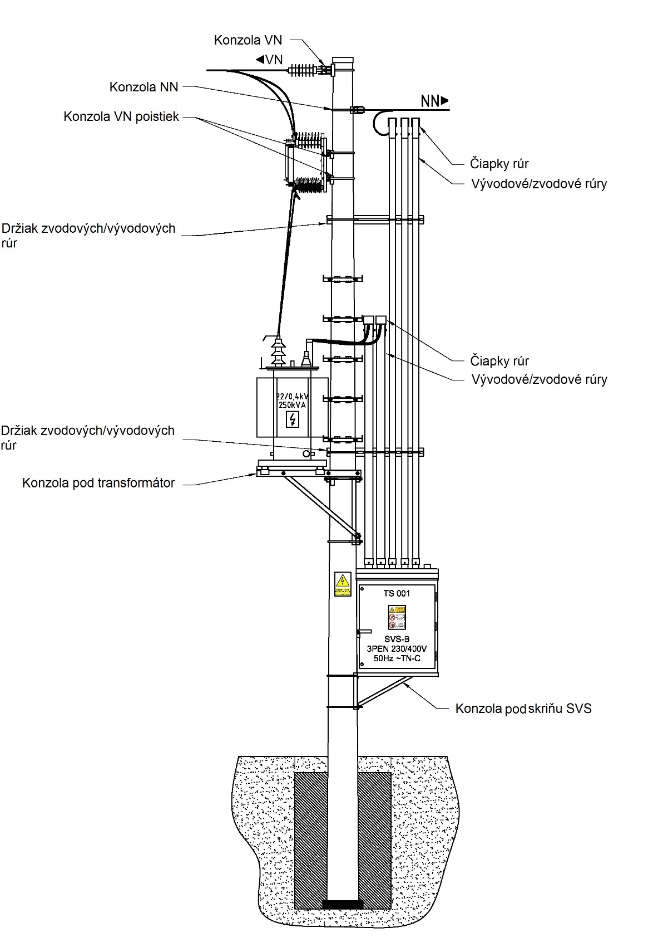

Výkresová príloha má len informatívny charakter. Uchádzač ponúkne na posúdenie svoje konštrukčné riešenie transformačnej stanice.

Príloha 2 – Dvojstĺpová transformačná stanica

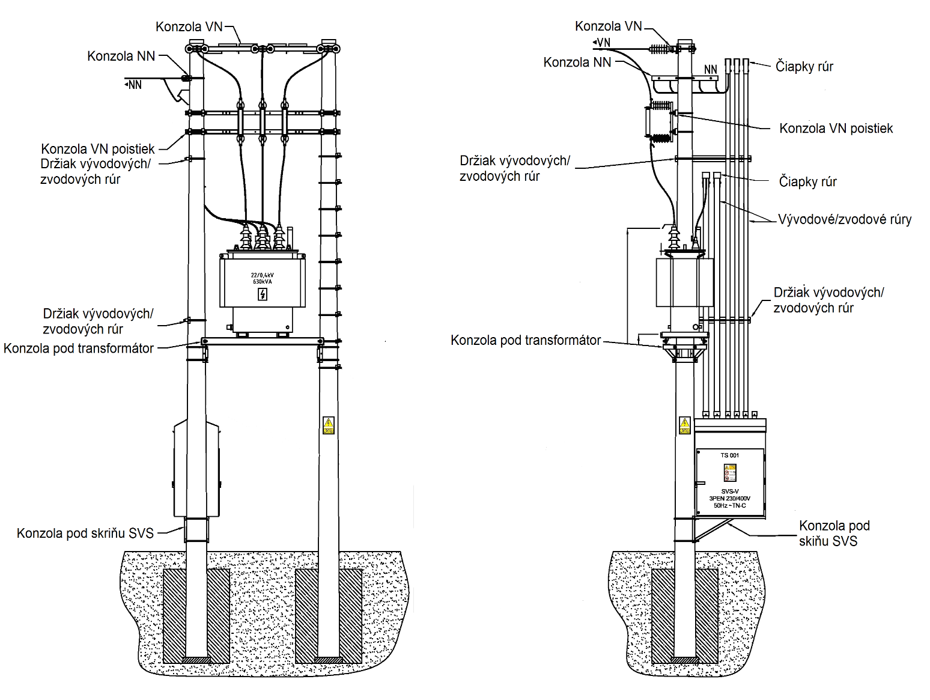

Výkresová príloha má len informatívny charakter. Uchádzač ponúkne na posúdenie svoje konštrukčné riešenie transformačnej stanice.

Príloha 3 – skriňa SVS - B

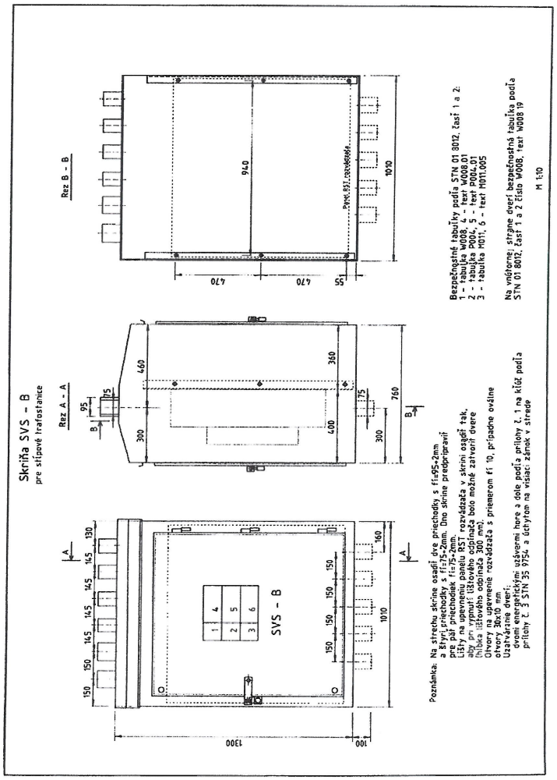

Príloha 4 – skriňa SVS - V

Príloha 5 – Ochranné čiapky na vývodové / zvodové rúry

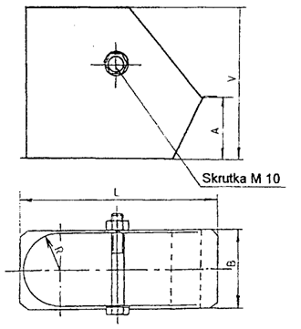

Typ | R | B | L | V | A | Hmotnosť
102 | 48 | 110 | 310 | 250 | 100 | 2,05 kg
76 | 40 | 85 | 310 | 250 | 100 | 2,00 kg

Poznámka: rozmery a hmotnosť majú len informatívny charakter. Uchádzač ponúkne na posúdenie svoje vlastné riešenie ochranných čiapok na vývodové / zvodové rúry.

Príloha 6 – Orientačné rozmery a hmotnosti distribučných transformátorov

Menovitý výkon: | kVA | 400 | 630
Výška: | mm | 1 900 | 1 900
Šírka: | mm | 1 000 | 1 100
Dĺžka: | mm | 1 500 | 1 700
Celková hmotnosť: | kg | 3 000 | 3 500

Príloha 7 – Strmeň M12 119x157 k trafostanici (náhradný diel)

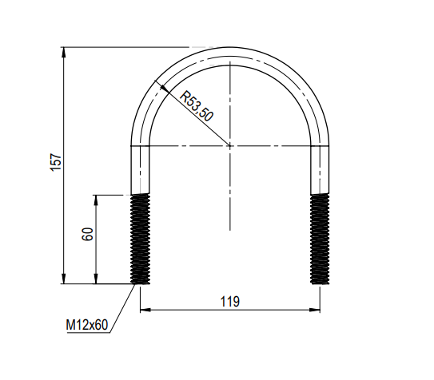

Príloha 8 – predpäté betónové stožiare

Typ | Lc (m) | E (m) | T (kN) | D (mm) | D1 (mm) | 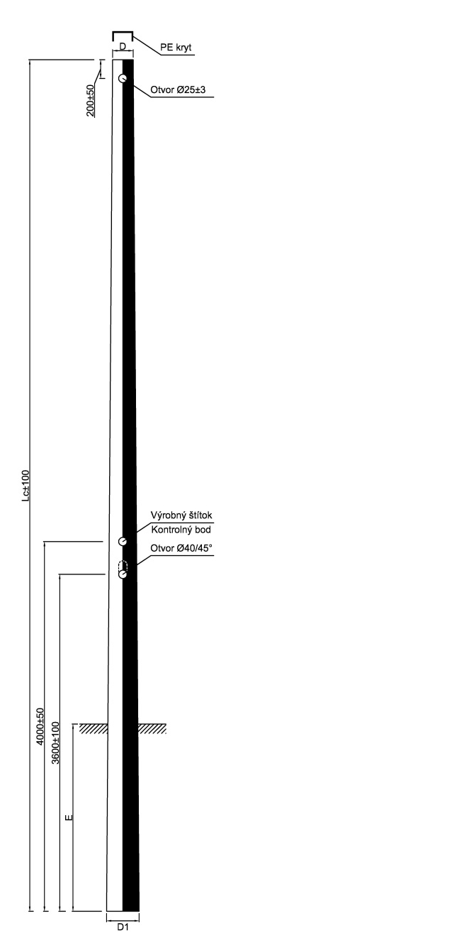  Far. značenie
9m/6kN | 9,0 – 9,1 | 1,6 | 6,0 | 220 | 330-350 | zelená
9m/10kN | 9,0 – 9,1 | 1,8 | 10,0 | 220 | 330-350 | červená
9m/15kN | 9,0 – 9,1 | 2,0 | 15,0 | 220 | 330-350 | modrá
9m/20kN | 9,0 – 9,1 | 2,0 | 20,0 | 220 | 330-350 | fialová
9m/25kN* | 9,0 – 9,1 | 2,0 | 25,0 | 220 | 340-370 | ½ žltej a ½ červenej
9m/25kN* | 9,0 – 9,1 | 2,0 | 25,0 | 250 | 340-370 | ½ žltej a ½ červenej
10,5m/6kN | 10,5 – 10,6 | 1,8-2,0 | 6,0 | 220 | 340-370 | zelená
10,5m/10kN | 10,5 – 10,6 | 2,0 | 10,0 | 220 | 340-370 | červená
10,5m/15kN | 10,5 – 10,6 | 2,0 | 15,0 | 220 | 340-370 | modrá
10,5m/20kN | 10,5 – 10,6 | 2,0 | 20,0 | 220 | 340-370 | fialová
10,5m/25kN* | 10,5 – 10,6 | 2,0 | 25,0 | 220 | 370-410 | ½ žltej a ½ červenej
10,5m/25kN* | 10,5 – 10,6 | 2,0 | 25,0 | 250 | 370-410 | ½ žltej a ½ červenej
12m/6kN | 12,0 – 12,1 | 2,0 | 6,0 | 220 | 360-400 | zelená
12m/10kN | 12,0 – 12,1 | 2,0 | 10,0 | 220 | 360-400 | červená
12m/15kN | 12,0 – 12,1 | 2,0 | 15,0 | 220 | 360-400 | modrá
12m/20kN | 12,0 – 12,1 | 2,0 | 20,0 | 220 | 360-400 | fialová
12m/25kN* | 12,0 – 12,1 | 2,0 | 25,0 | 220 | 410-450 | ½ žltej a ½ červenej
12m/25kN* | 12,0 – 12,1 | 2,0 | 25,0 | 250 | 410-450 | ½ žltej a ½ červenej
13,5m/6kN | 13,5 – 13,6 | 2,0 | 6,0 | 220 | 370-420 | zelená
13,5m/10kN | 13,5 – 13,6 | 2,0 | 10,0 | 220 | 370-420 | červená
13,5m/15kN | 13,5 – 13,6 | 2,0 | 15,0 | 220 | 370-420 | modrá
13,5m/20kN | 13,5 – 13,6 | 2,0 | 20,0 | 220 | 370-420 | fialová
13,5m/25kN* | 13,5 – 13,6 | 2,0 | 25,0 | 220 | 430-480 | ½ žltej a ½ červenej
13,5m/25kN* | 13,5 – 13,6 | 2,0 | 25,0 | 250 | 430-480 | ½ žltej a ½ červenej
15m/6kN* | 15,0 – 15,1 | 2,0 | 6,0 | 220 | 430-480 | zelená
15m/6kN* | 15,0 – 15,1 | 2,0 | 6,0 | 250 | 430-480 | zelená
15m/10kN* | 15,0 – 15,1 | 2,0 | 10,0 | 220 | 430-480 | červená
15m/10kN* | 15,0 – 15,1 | 2,0 | 10,0 | 250 | 430-480 | červená
15m/15kN* | 15,0 – 15,1 | 2,0 | 15,0 | 220 | 430-480 | modrá
15m/15kN* | 15,0 – 15,1 | 2,0 | 15,0 | 250 | 430-480 | modrá
15m/20kN* | 15,0 – 15,1 | 2,0 | 20,0 | 220 | 450-500 | fialová
15m/20kN* | 15,0 – 15,1 | 2,0 | 20,0 | 250 | 450-500 | fialová
15m/25kN* | 15,0 – 15,1 | 2,0 | 25,0 | 220 | 450-500 | ½ žltej a ½ červenej
15m/25kN* | 15,0 – 15,1 | 2,0 | 25,0 | 250 | 450-500 | ½ žltej a ½ červenej
Poznámka 1 - hĺbka založenia (votknutia) E sa uvažuje 1/6 dĺžky stĺpa.
Poznámka 2 – pri stĺpoch označených hviezdičkou – možnosť dvoch priemerov vrchola stĺpa.
Poznámka 3 – žltou farbou sú zvýraznené predpäté betónové stožiare najčastejšie používané na jedno a dvojstĺpové transformačné stanice. Použitie iného stĺpa je možné.

Výrobné tolerancie stĺpa
Požadovaný parameter | Hodnota
v dĺžke: | ± 100 mm
vo vonkajšom priemere prierezu: | ± 5 mm
v staticky účinnej hrúbke steny: | +15 mm, - 5 mm
v tvarovej priamosti: | ± 3 mm /1 m
v hmotnosti stĺpa: | +10 %, - 5 %

